
BULUT BİLİŞİM VE UYGULAMALARI BLM3522 DERSİ
VİZE ÖDEVİ
Proje 1: Çift Katmanlı Web Uygulaması (Web API + Frontend)
Hazırlayanlar:
Furkan Yılmaz 22290618
İlayda Nihal Kavanoz 22291015
Bekir Top 22290383
Github Repo Adresi:
https://github.com/furkanyllmz/tahmin2
Tanıtım Videosu:
https://youtu.be/YIty7EJ5zec?si=EI3oQICyZNnICRPo

Bu proje Proje-3 Akıllı veri analitiği ve makine öğrenmesi uygulaması projesiyle bütünleşik tasarlanmıştır. Tahmin verilerinin sonuçları Çift Katmanlı Web Uygulaması üzerinden yayınlanmaktadır. Dokümantasyonun devamında beraber nasıl çalıştığı ve iki projenin de ayrı ayrı detaylarına değinilmiştir.

ÖNEMLİ NOT: Projemize ilk olarak AWS üzerinden ec2 ücretsiz sunucusu üzerinden yayınlamış olduk fakat tahminleme projemizi sunucu üzerinden çalıştırdığımızda sunucunun istemcilerine fazla kullandığından kaynaklı AWS yaklaşık 170 dolar kadar fatura çıkartmış olup maddi imkanlarımız yetersiz kaldığı için hesabımız süresiz kapatılmıştır .
Biz de bu soruna çözüm yolu olarak uygun fiyatlı olması açısından render.com üzerinden aylık 7 dolar gibi bir ücret ödeyerek tahminai.com’ u yayınladık .Yayınlama detayları ve kurulum aşamalarını iki projeyi birleştirmiş olup dokümanda detaylarından bahsettik. Anlayışınız için teşekkür ederiz.

Saygılarımızla…

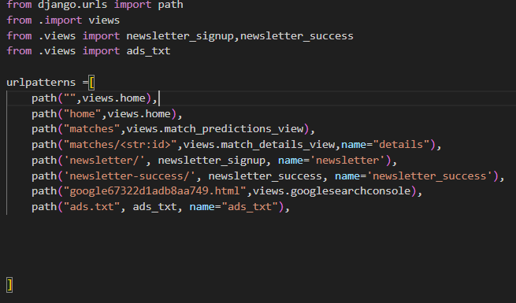
İlk olarak django projemizde kullanacağımız website url ‘lerini (urls.py) tanımlıyoruz bir adet karşılama sayfamız bülten için de tahminai.com/matches url’ini tanımladık ve her maç için ayrı bir sayfa oluşması için önceki dokümantasyonda kullandığımız generate_stable_id fonksiyonundan gelen id ler için farklı sayfalar oluşturuyoruz; tahminai.com/bffdc0a7 url’i Konyaspor-Rizespor maçının detay sayfasına yönlendirir.
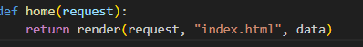
Bu kısımda projemizin backend kısmında views.py dosyası içerisindeki home fonksiyonumuzu tahminai.com girildiğinde index.html dosyasını görüntülemesi için kullanıyoruz.
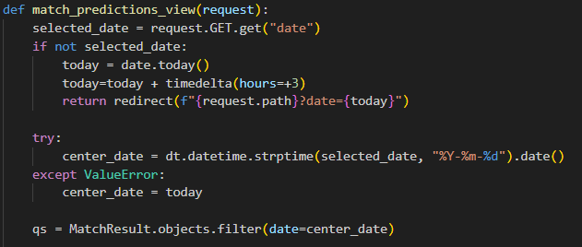
Bu kısımda görüntülenecek maçların saatlerini avrupa saatinden türkiye saatine +3 saat ekleyerek çeviriyoruz ve matches kısmındaki tarih filtreleme kısmının bugün tarihini importladığımız datetime kütüphanesinden today değişkinine atıyor.bkz:

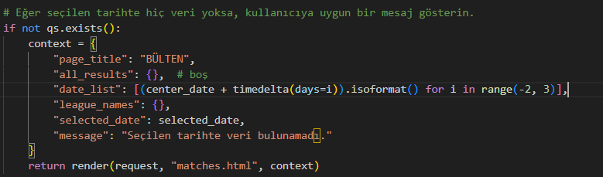
Bu kısımda seçilen tarihte herhangi bir maç yoksa “seçilen veri bulunamadı” bastırır ve match_predictions() fonksiyonunu sonlandırır.
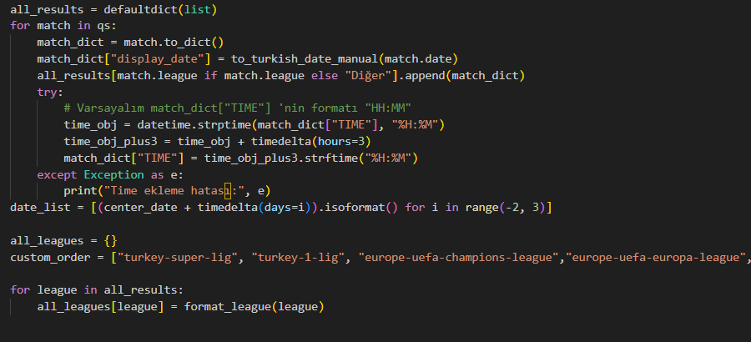
Bu kısımda tarihleri to_turkish_date_manual fonksiyonumuzla ay adlarını Türkçeye çevirir . tarih formatını 24 saatlik formata çevirir lig isimlerini ise format_league fonksiyonuyla aralardaki tireleri düzeltir . custom_order listesinde maçları liglere göre filtrelememizi sağlar.
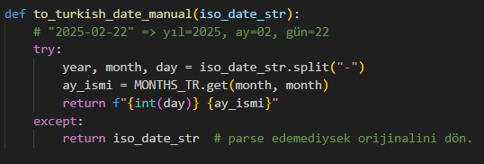
dateconvert.py
to_turkish_date_manual fonksiyonu

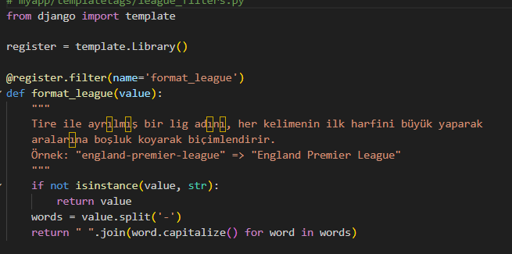

format_league.py
format_league fonksiyonu

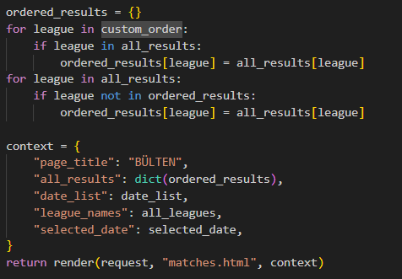
Burda ise filtrelediğimiz liglerin altına o ligin maçlarını filtreleyip front-end kısmında matches.html dosyasında kullanılmak üzere aktarılır ve matches.html döndürülür.

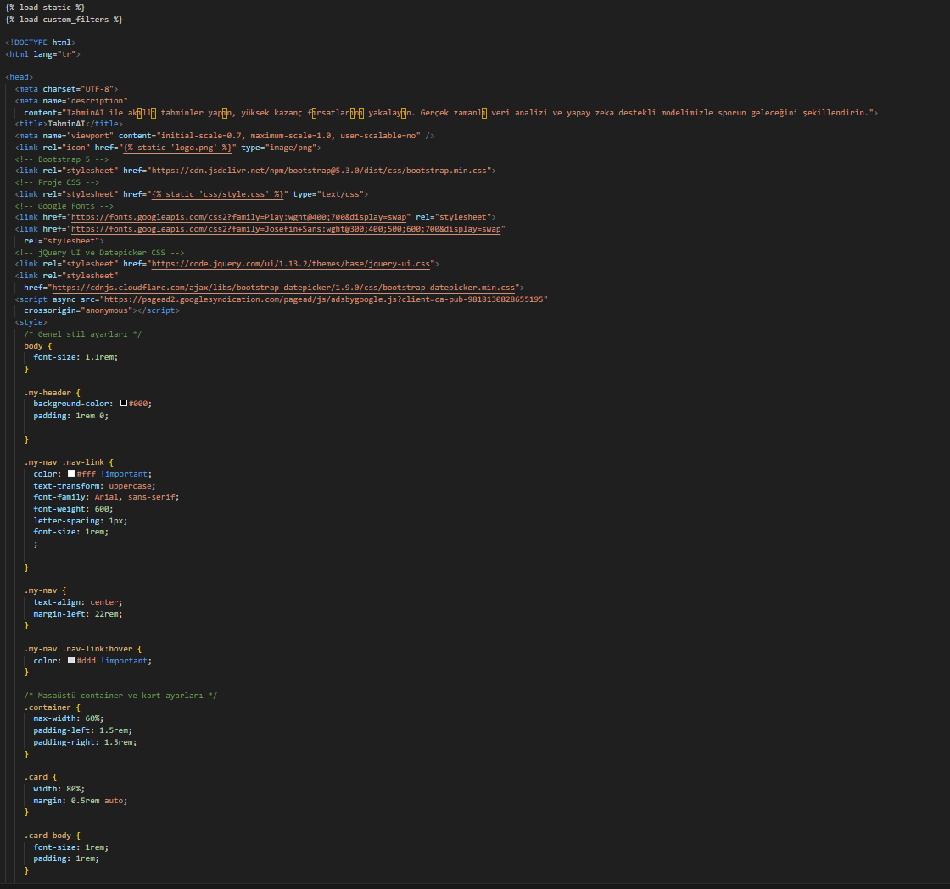
Bu kısımda ise template klasörü içindeki matches.html dosyasının içine static klasörü içersindeki dosyalar yüklenir, custom_filters() fonksiyonu aktarılır html yapısı ve css özellikleri tanımlanır. Web sitemiz Boostrap kullanılarak yazılmıştır.
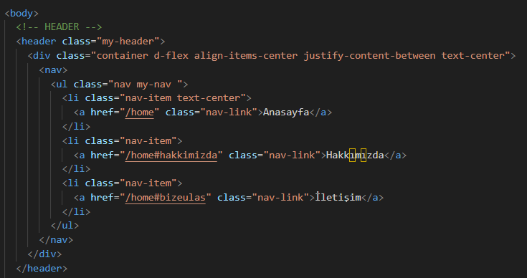
Sitemizin Header kısmı tanımlanır ve linkler bağlanarak başlıklar eklenir.


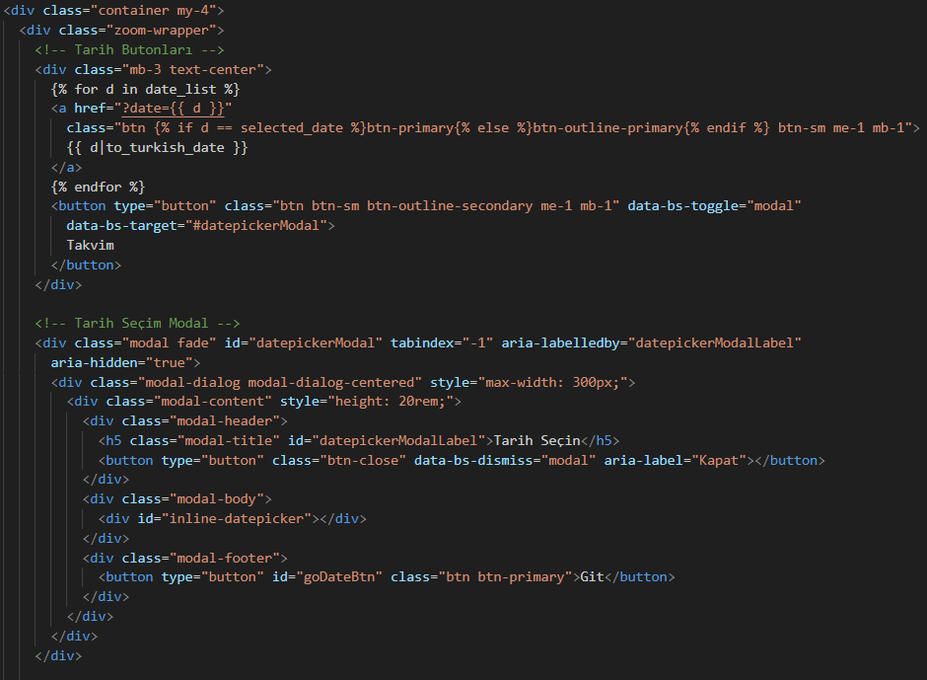
Bu kısımda views.py kısmından gelen tarih filtreleme fonksiyonu aktarılır ve filtreleme butonları ayarlanır.

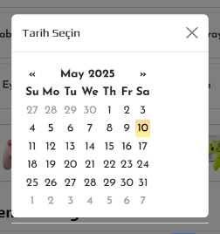
Ve takvim butonu eklenir.

Takvim sekmesi

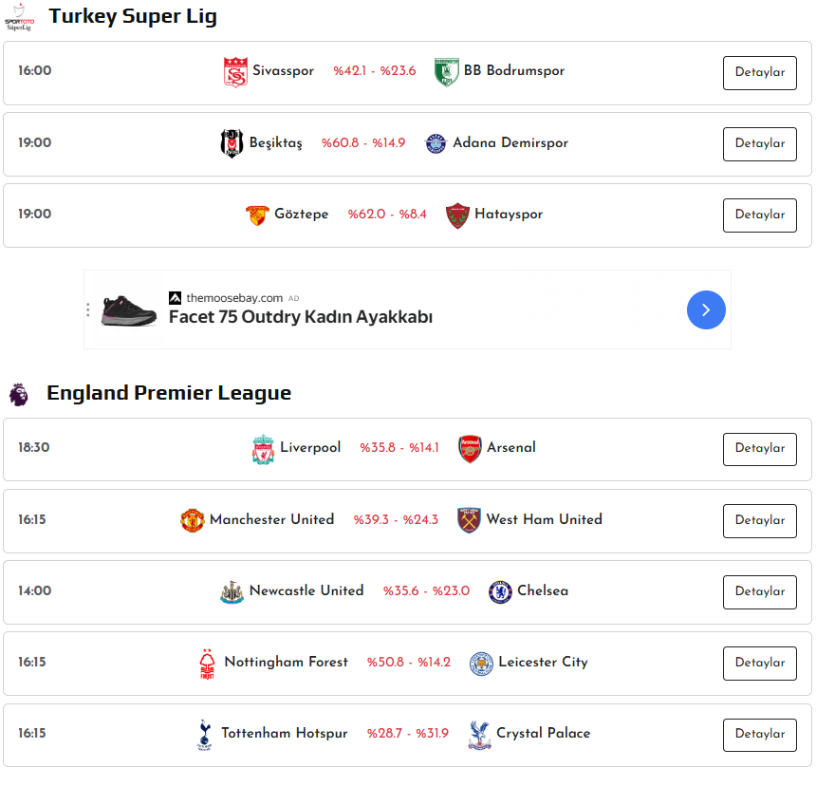
Bülten Kısmı ;

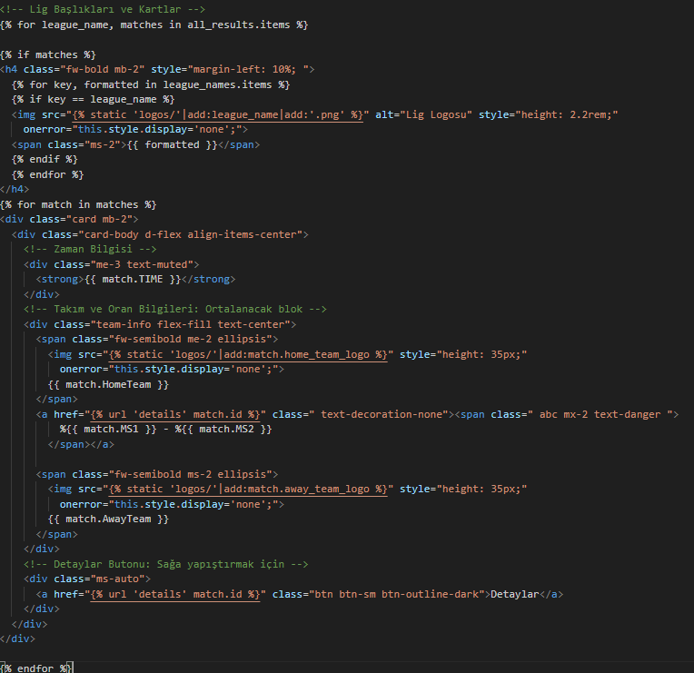
Bu kısımda her lig için bir başlık, görsel ve alan oluşturulur sonrasına ise o lig maçları bu alanlarda gösterilir. Her lig ve takım için static klasöründen logolar çekilir takımların soluna düzenlenmiş tarihler eklenir ve takımların kazanma olasılıkları kartların ortasında gösterilir ve en sağda detaylar butonu o maçın detaylar sayfasına yönlendirir. İlgili görsel önceki sayfanın altında sunulmuştur.
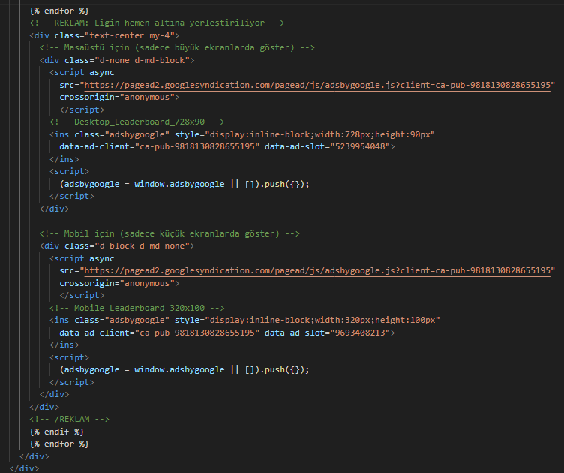

Bu kısımda ise GoogleAds reklamları her lig kartının arasında olacak şekilde konumlandırılmıştır ve mobil web görünümleri responsive şekilde farklı ölçeklendirilmiştir.

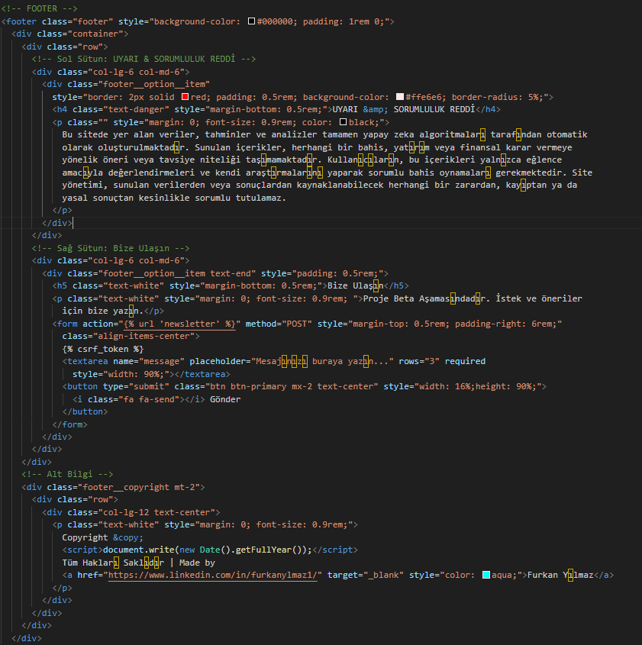
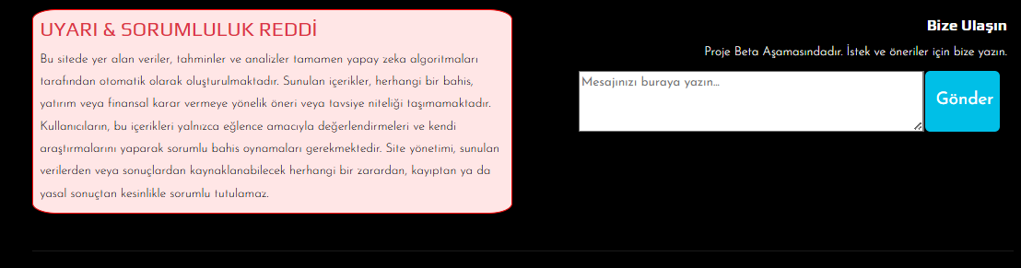
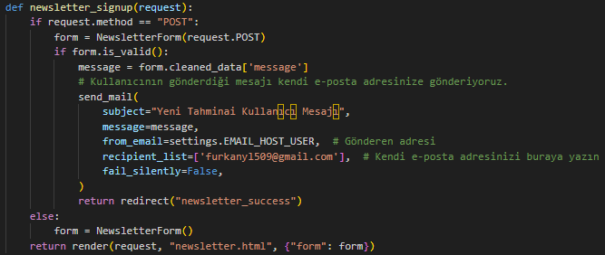
Bu kısımda web sitemizin footer kısmını sadece web görünümünde görüntülenecek şekilde uyarı ve sorumluluk reddi ve ayrıca kullanıcıların bize ulaşabilmeleri için bir form koyulmuştur. Backend kısmı views.py de bulunmaktadır, görsel aşağıdadır.

Her maçın detay kısmının views.py içerisindeki backend kodu;
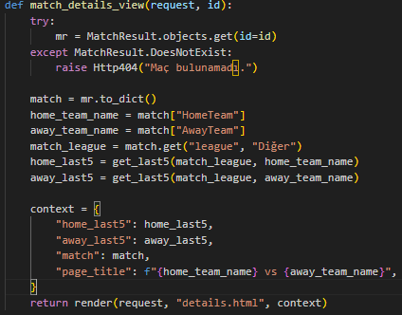
Bu kısım önceki projemizin bet_program() fonksiyonun döndürdüğü matchresult datasını sınıflandırarak details.html dosyasına gönderir ve ayrıca her iki ayrı takımın son 5 maçını last5.py dosyasından get_last5() fonksiyonunu kullanarak gönderir.

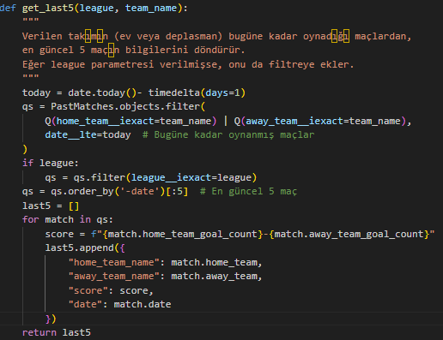
Bu fonksiyon databaseden her iki takımın son beş maçını alarak geri döndürür.

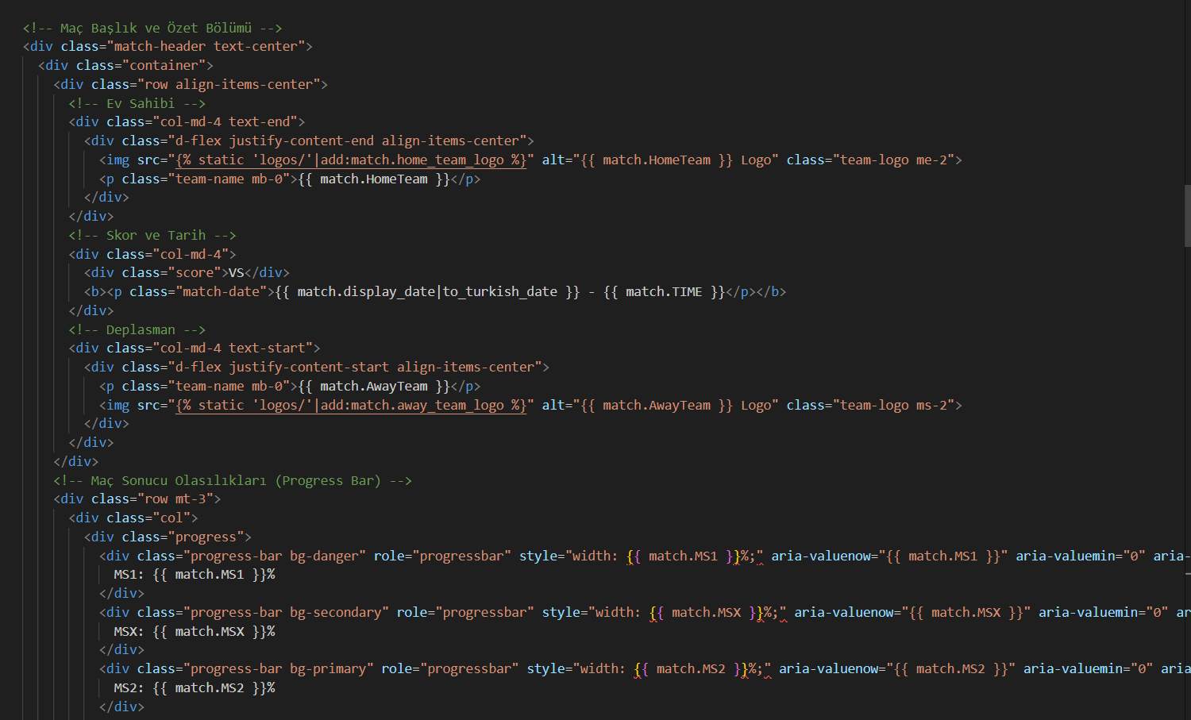

Bu kısımda karşılaşmanın taraflara logoları ve kazanma olasılıkları progress bar olarak aşağıdaki gibi biçimlendirilmiştir.

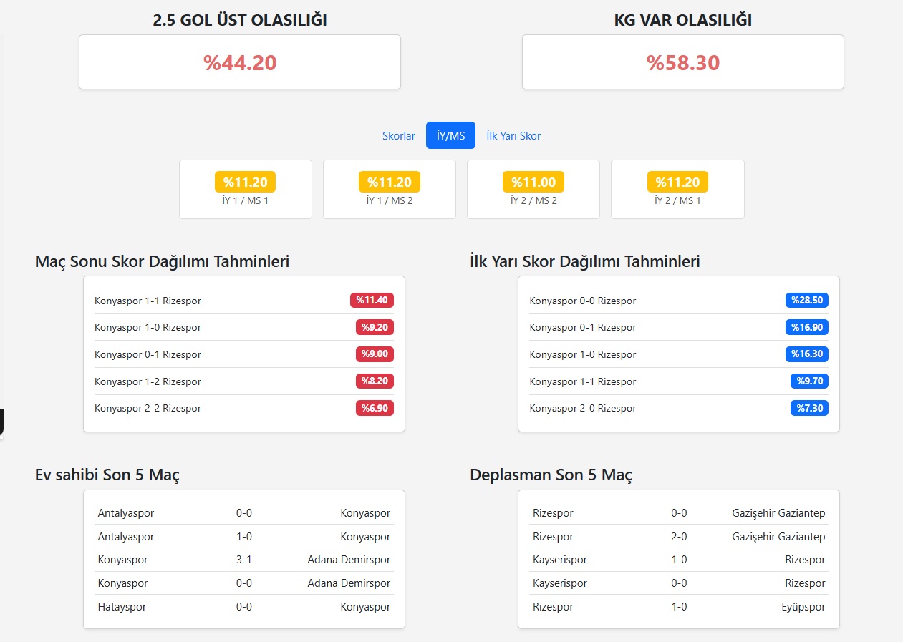
Details sayfasının son hali bu şekilde gözükmektedir kod detayları ve fonksiyonları github üzerinden details.html dosyası altında inceleyebilirsiniz konudan saptırmamak için bu kısmı kısa geçtik.
RENDER.COM KURULUM DETAYLARI
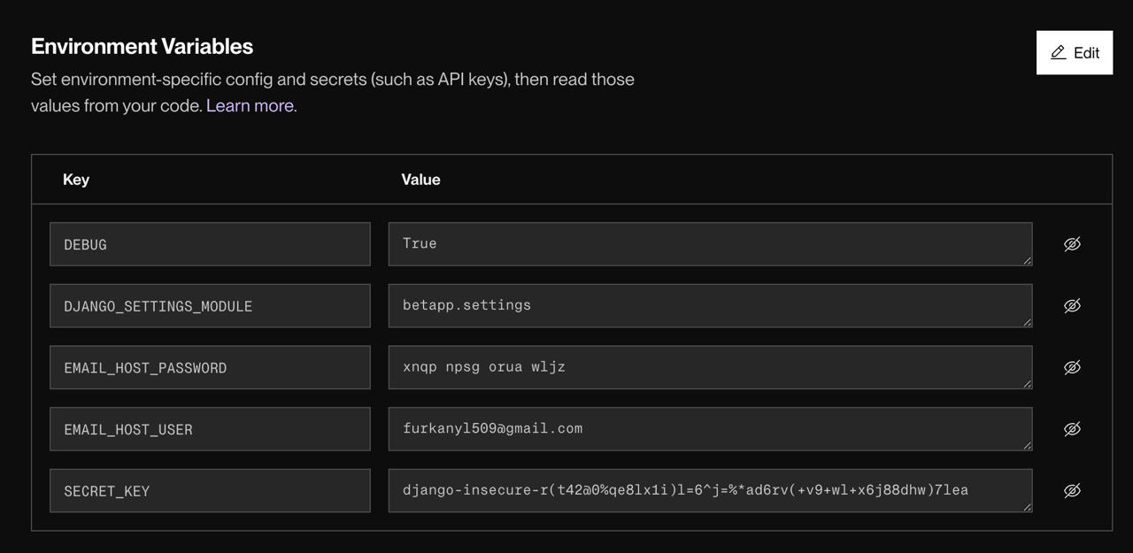
Kurulumumuzun başlangıcında çevre değişkenleri olarak render.com’a django settings.py üzerindeki bazı dinamik ayarlarımız. Kurulumumuzun başlangıcında Render bizden projenin yüklü olduğu github adresini kullanıp server başlangıcında bu ayarları requirements.txt içinden yüklenebilir paket adlarını yükleyip server’ı başlatmıştır.
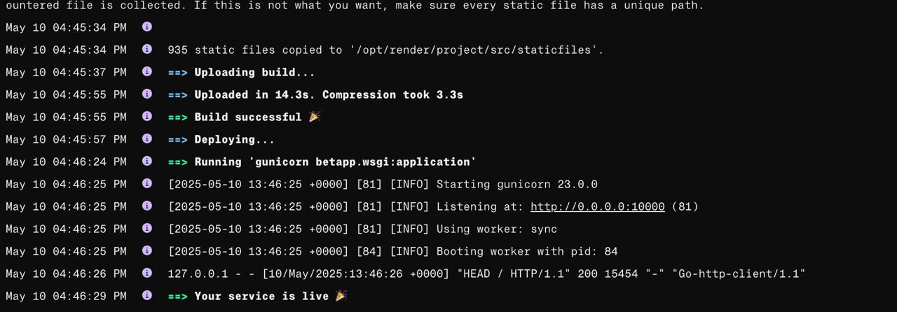
Burada websitemizin yayınlandığına ve çalıştığına dair konsol kaydı yukarıda görülebilir.
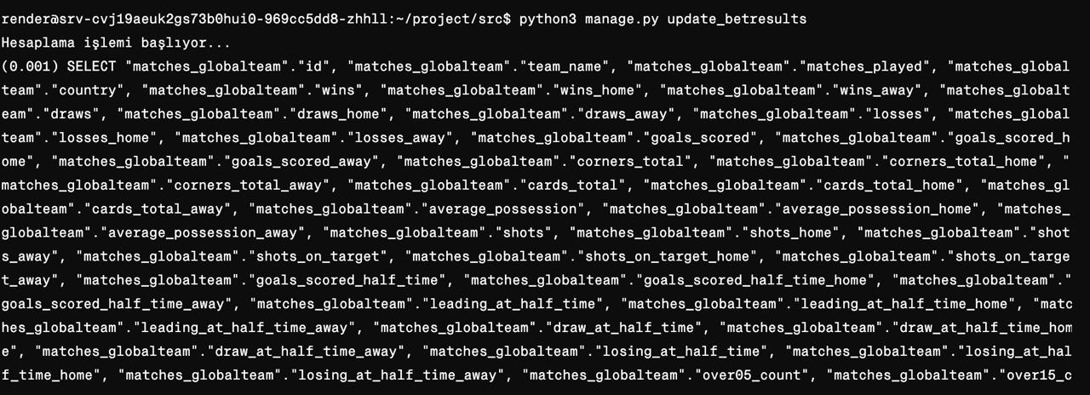
Görselde render Shell üzerinden tahminleme işlemini başlatabildiğimize yani programın sunucu üzerinden hesaplanabildiğini görebilirsiniz
Güncel database dosyamız tahmin2\db.sqlite3 dosyasından görüntüleyebilirsiniz içinde şimdiye kadar tahminlerimizin sonuçları ve güncel veri setlerimiz bulunmaktadır sqlite3 indirerek görüntüleyebilirsiniz
Daha fazla detay için : furkanyl509@gmail.com üzerinden bize ulaşabilirsiniz.

